Thread

configurasi proxy di terminal: export https_proxy"http://username:password:proxy:port

penggunaan github

git clone misal:https://github.com/dwikasm/Sisop-E16.git

git add namafile -> menambahkan file utk ditrack

git commit -a|->menyetujui perubahan

git push -> upload ke repository

git pull-> download yg terbaru dari repository

how to parsing:

apa itu parsing???   
 parsing: pemecahan sebuah string menjadi beberapa bagian

format

char * strtok ( char * str, const char * delimiters );

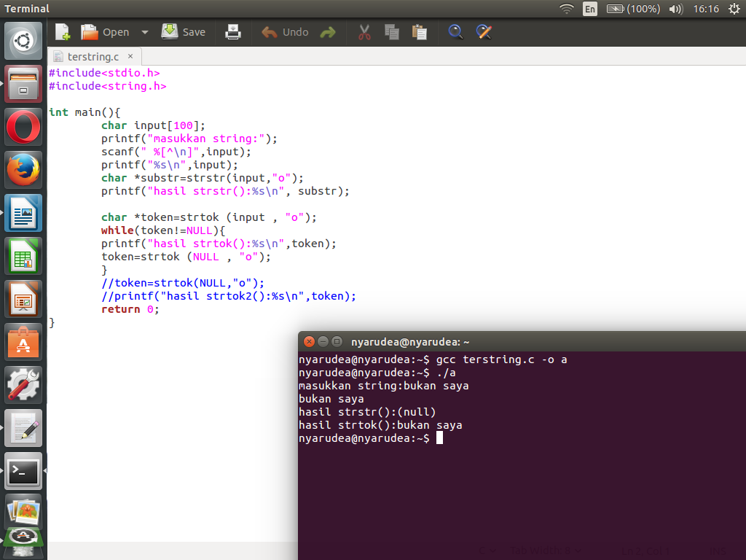

mencari string dan menampilkannya sampai string tersebut.

format: char *strstr(char haystack,char needle);

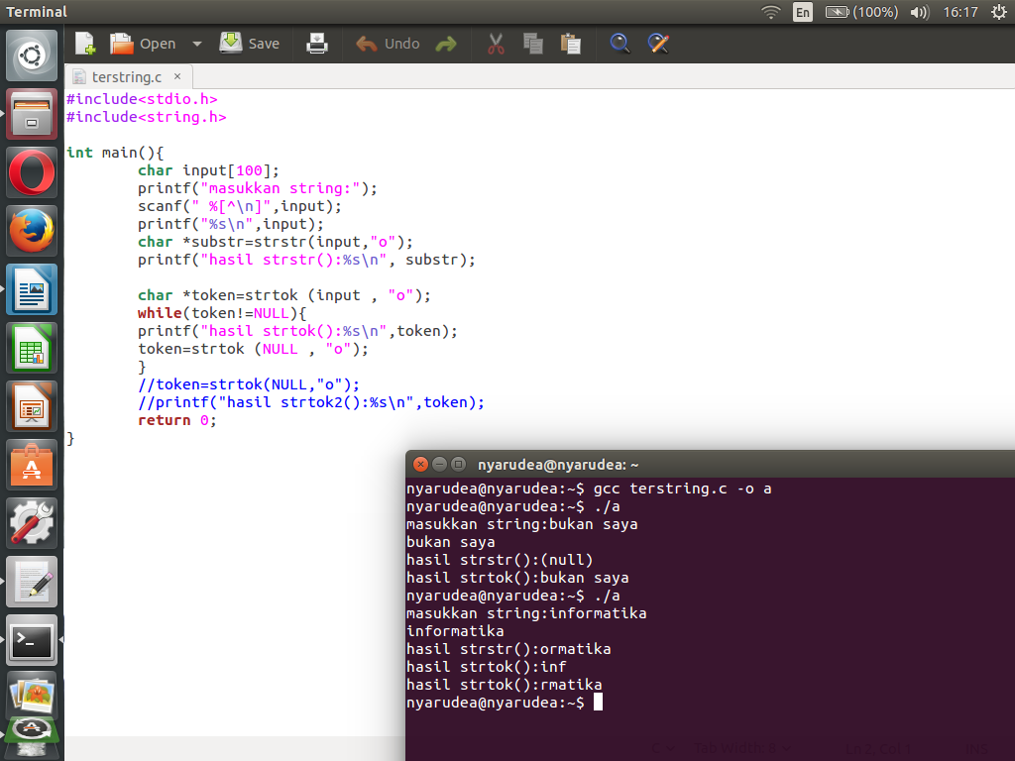

liblary untuk thread adalah POSIX Thread

pthread_create(thread,attribut,fungsi yg dijalankan,parameter(misal struct)); digunakan untuk membuat sebuah thread

pthread_join digunakan untuk megeksekusi thread yang ingin dieksekusi

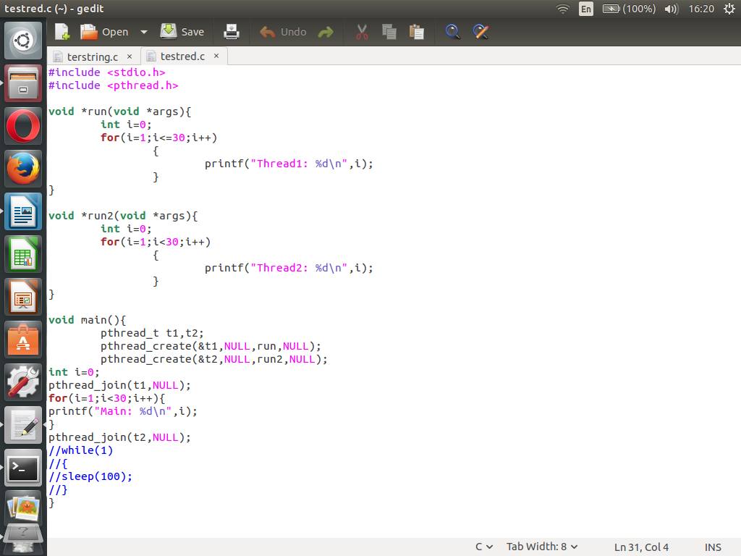

untuk compile thread tambah -lpthread di gcc

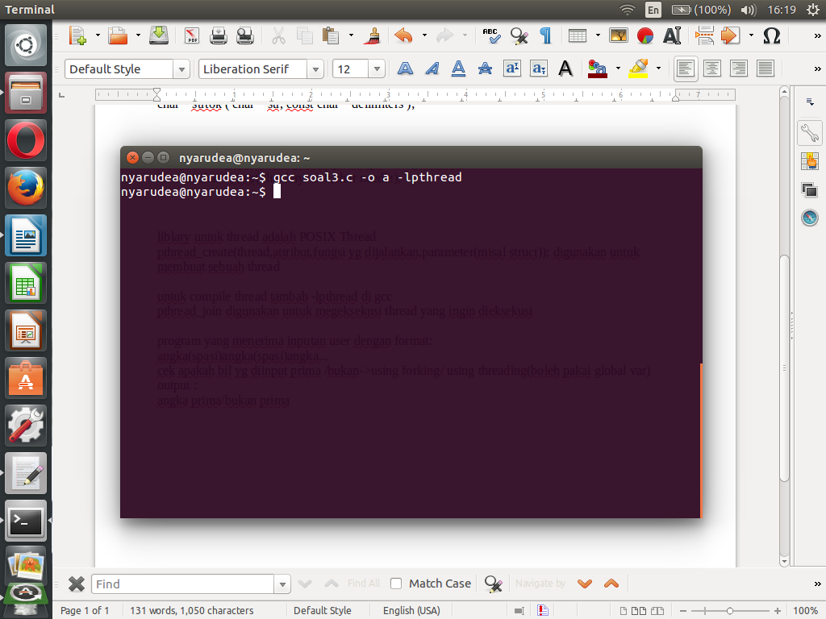

program yang menerima inputan user dengan format:

angka(spasi)angka(spasi)angka...

cek apakah bil yg diinput prima /bukan->using forking/ using threading(boleh pakai global var)

output :

angka prima/bukan prima

